**Xây dựng ứng dụng web trò chuyện trực tuyến sử dụng framework Nextjs**

*Phạm Quang Khải*

*2020605724 _ KTPM-04 _ Đồ án tốt nghiệp _ CNTT*

|  |  |  |
| --- | --- | --- |
| **TÓM TẮT** | **PHƯƠNG PHÁP THỰC HIỆN** | |
| Đề tài tập trung vào việc phát triển một ứng dụng chat thời gian thực trên nền tảng web, sử dụng Next.js cho phần giao diện và Node.js cho phần backend. Ứng dụng sẽ bao gồm các tính năng cơ bản như tạo kênh chat, gửi và nhận tin nhắn theo thời gian thực, hiển thị danh sách người dùng. Next.js được chọn vì khả năng render phía server (SSR), cải thiện hiệu suất và tối ưu hóa SEO cho ứng dụng. Ngoài ra, WebSocket sẽ được tích hợp để đảm bảo truyền tải dữ liệu nhanh chóng giữa client và server, giúp trải nghiệm trò chuyện mượt mà. | * Frontend: Sử dụng Next.js 14 để xây dựng giao diện người dùng, tận dụng SSR/SSG cho hiệu suất tối ưu. Giao diện được thiết kế với Shadcn/UI để tạo trải nghiệm trực quan và dễ sử dụng. * Authentication: Tích hợp Clerk Auth để quản lý xác thực người dùng an toàn và hiệu quả. * Backend: Sử dụng Prisma làm ORM kết nối cơ sở dữ liệu PostgreSQL, giúp truy vấn và thao tác dữ liệu. * Real-time Communication: Socket.io sẽ được triển khai để xử lý việc gửi và nhận tin nhắn trong thời gian thực giữa các người dùng. |
|  |  |

**KẾT QUẢ**

* Giao diện người dùng trực quan và phản hồi nhanh: Ứng dụng được phát triển với Next.js 14 và Shadcn/UI đã mang đến trải nghiệm người dùng mượt mà, tối ưu cho cả máy tính và di động. Thiết kế giao diện dễ sử dụng, giúp người dùng dễ dàng truy cập, tạo kênh chat, gửi và nhận tin nhắn.
* Đăng nhập và xác thực người dùng an toàn: Sử dụng Clerk Auth, việc đăng ký và đăng nhập trở nên đơn giản, an toàn và dễ quản lý. Người dùng có thể sử dụng nhiều phương thức đăng nhập như email, số điện thoại hoặc các tài khoản google.
* Tính năng trò chuyện thời gian thực: Nhờ tích hợp Socket.io, ứng dụng hỗ trợ việc gửi và nhận tin nhắn tức thì giữa các người dùng trong kênh chat. Người dùng có thể thấy ngay lập tức tin nhắn mới.
* Quản lý kênh chat: Ứng dụng cho phép người dùng tạo máy chủ riêng và trong mỗi máy chủ có nhiều kênh chat với chủ đề khác nhau dễ dàng cho thành viên xem và truy cập, người quản trị máy chủ có thể dễ dàng quản lý kênh chat thông qua việc ghim tin nhắn chú ý hay xóa những tin nhắn không phù hợp với quy định của kênh chat.

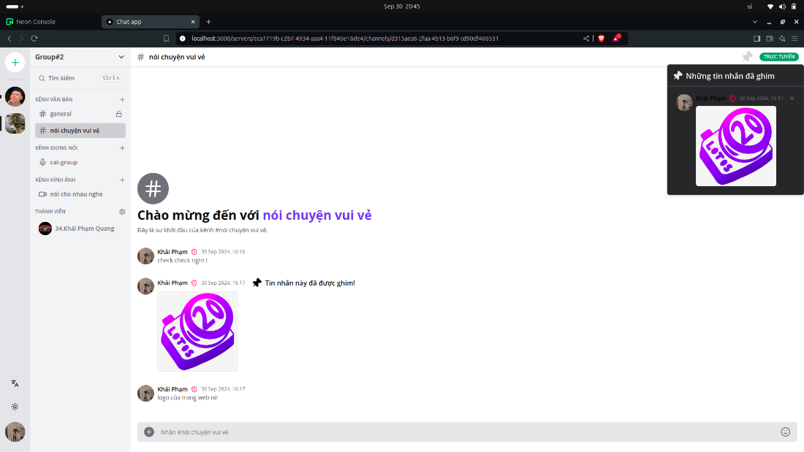

**KẾT LUẬN**

Ứng dụng web trò chuyện trực tuyến được phát triển dựa trên các công nghệ Next.js 14, Clerk Auth, Prisma, PostgreSQL, Shadcn/UI và Socket.io mang lại trải nghiệm người dùng tốt, mượt mà. Với khả năng mở rộng linh hoạt và kiến trúc hiện đại, ứng dụng sẵn sàng đáp ứng nhu cầu của nhiều người dùng trong môi trường thực tế và có tiềm năng phát triển thêm các tính năng trong tương lai.